硕士研究生个性化培养基础信息调查
姓名： 原本科毕业院系专业：
性别： 成长环境：大城市/中心城市/农村
1.你现在的职业理想是什么?

2.你当年选择攻读本专业硕士的原因是什么？

3、除了参加硕士生入学考试外，你还为这个职业做过哪些准备（特别是从事过哪些相关的研究工作）？

4. 你研究生毕业后的就业目标是什么？

5、你所期望的这个子方向上最理想的就业单位前三名依次是哪三位？

6. 你打算如何度过这三年或四年时光（主要是学习和研究计划）？

7、你有出国学习的打算吗？如果有这方面打算，你的英语水平如何？

8、你技能上的长处有哪些、短处有哪些？
长处：

短处：

9、你最想学习哪些技能或那些知识？
技能方面：

知识方面：

10、假设让你在特别精通某一件事和同时擅长多种事情上选择，你会选择哪一种？为什么？

11、你性格上的长处有哪些、短处有哪些？
长处：

短处：

12、什么是成功？什么是有意义？什么是幸福？三者有冲突时，你如何选择？

13、对你而言什么最重要？勾出你认为最重要的三个终极价值观和三个工具价值观，并标上序号。
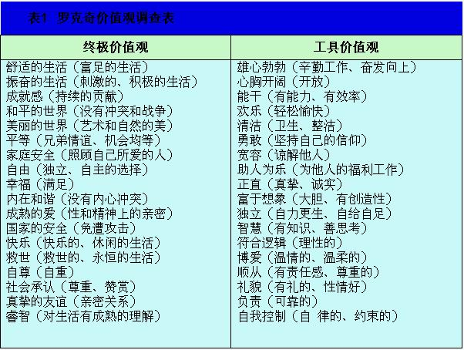
14.你对研究生处的工作满意么？你最不满意的是研究生处的哪方面工作？你最满意的是研究生处的哪方面工作？

15.你对中国现在的社会现状满意么？最不满意的社会现状是什么？你打算如何去改变这种不良社会现状？

16.你对中国转型面临的问题有大致了解吗？你准备参与中国的转型进程吗？你准备以何种方式参与这种转型进程？

17、你愿意利用业余时间参加为同学们或社会公众提供服务的社会活动吗？

